Дидактичні матеріали
для самостійної роботи учнів
з історії України
Розділ Україна в період загострення
кризи радянської системи

Урок.1. Наростання кризових явищ у суспільно-політичному житті республіки

Підготувала викладач історії Старосалтівського професійного
аграрного ліцею
Закорко Ірина Володимирівна

Відеоролик «Прихід Брежнєва до влади»  Вправа «Відстрочена загадка» | Вправа «Відстрочена загадка»  Відгадку на цю загадку можна дізнатися на уроці під час роботи над новим матеріалом.

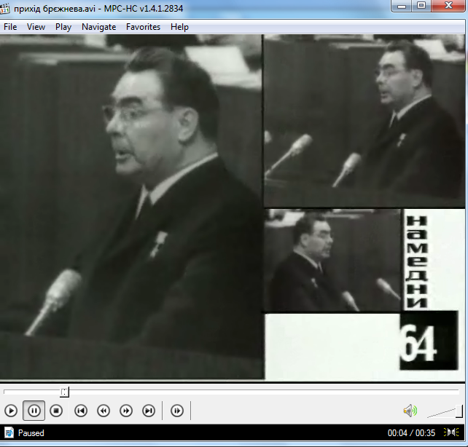

Це час коли Україна мала назву Українська радянська соціалістична республіка і входила до складу Союзу Радянських Соціалістичних Республік. Очолювали Союз: з 1964 по 1982 рр. «Герой Монгольской Народной Республіки, Герой Польской Народной Республіки, Герой Труда Монголии, Герой Республики Куба, трижды Герой Чехословакии, Герой Труда Вьетнама, четырежды герой Советского Союза, Герой Социалистического Труда. Трижды Герой Народной Республики Болгария, кавалер ордена Победы, кавалер восьми орденов Ленина, кавалер Золотой медали Мира им. Жолио - Кюри, Золотой медали Мира ООН, двух орденов Красного Знамени, ордена Богдана Хмельницкого, ордена Красной Звезды, восьми других советских орденов, Обладатель Почетного Золотого оружия с Гербом СССР, лауреат Международной Ленинской премии по литературе, полутора десятков других премий и золотых медалей, полусотни высших орденов многих стран социалистического содружества, Маршал Советского Союза, видный деятель Коммунистической партии и Советского государства, Международного коммунистического и рабочего движения, депутат Верховного Совета СССР 3-8-го созывов, обладатель партийного билета №2, Генеральный секретарь ЦК КПСС, Председатель Президиума Верховного Совета СССР Леонид Ильич Брежнев», (Комсомольская правда, №75, 19.12.1996 г.). 1982-1984 рр. – Юрій Володимирович Андропов, 1984-1985 рр. – Костянтин Устинович Черненко.

Проблемне завдання. Вправа «Мікрофон» | Протягом уроку спробуємо з’ясувати, що саме відбувалось в другій половині 60-х – першій половині 1980-х років. Яке поняття, на вашу думку, (тобто молоді ХХI століття), відображає дійсність того часу: комунізм, застій, неосталінізм, криза радянської влади, зародження кризи радянської системи, суспільство соціальної справедливості?

Вправа «Джерела інформації» | Про яке явище в радянському суспільстві 60-80-х років йдеться в анекдоті?

«Шеф іноземної розвідки викликає підлеглого.
- Слухай Джоне, - каже – скільки наших людей засилаємо в СРСР, але ніхто не може зрозуміти, що там діється і як у цій країні люди живуть. Поїдь, нарешті, ти й розберися.
Минув час. Агент повернувся.
- Ну, доповідай, каже йому шеф.
- Ситуація така, - виструнчився Джонс.- Безробіття в них немає, але ніхто не працює. Ніхто не працює, але план виконується. План виконується. Але в магазинах нічого немає. В магазинах нічого немає. Але вдома все є. Вдома все є, але всі невдоволені. Всі невдоволені, але всі голосують «ЗА».

Учнівська сторінка
Загальна характеристика
періоду:

-поворот від лібералізації до консерватизму в усіх сферах життя;
- відмова від критики культу особи;
- зростання корупції, хабарництва, бюрократизму (засиллю чиновників);
- «застій»;
- всевладдя «номенклатури»;
- неосталінізм.

Словничок | Консерватизм – прихильність традиційним цінностям, стабільності, несприйняття радикальних реформ та перетворень.  «Застій» – період правління Л.Брежнєва (1964 – 1982 рр.), який характеризувався політикою, що заперечувала будь-які спроби оновлення суспільства, консервувала існуючий режим, наслідком чого стало наростання кризи радянського ладу.  Номенклатура – панівна партійна еліта в СРСР, що цілком контролювала всі сфери життя суспільства.  Неосталінізм – часткова реанімація сталінської командно-адміністративної системи.

Вправа «Складаємо політичний портрет» (достатній та високий рівень | Завдання: Використавши матеріали www.uk.wikipedia.org та відеоролика скласти політичний портрет державних діячів П. Шелеста та В. Щербицького

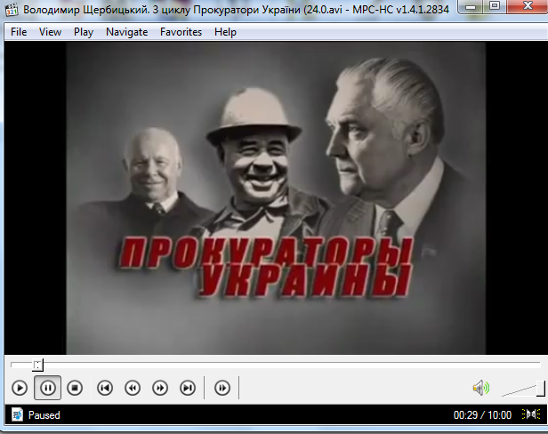

Вправа «Творча лабораторія» (середній рівень) | Робота з текстом підручника за методом «Кмітливе читання»  Поради для кмітливого читання:  - Чітко сформулюйте, яку інформацію шукаєте;  - Продивіться підзаголовки, абзаци, ілюстрації, відокремлений текст;  - Проведіть указівним пальцем згори донизу по тексту, стежачи очима за ним (побіжне читання);  - Знайдіть те, що потрібно, зафіксуйте в таблиці в зошиті;

Картка-завдання 1.

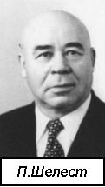 | 1963—1972 –роки правління  Модель розвитку республіки - |  | Шелест Петро Юхимович (1908-1996) – радянський державний і комуністичний діяч. З 1940 – на партійній роботі. Учасник змови, внаслідок якої було усунено від влади М.Хрущова. У 1963-1972 – перший секретар ЦК КПУ. У 1972 підданий критиці за книгу «Україна наша Радянська».
Робота з текстом підручника за методом «Кмітливе читання» |  | Завдання:  Прочитайте та проаналізуйте, користуючись рекомендаціями, текст підручника (п. 2, §11).  Заповніть таблицю.
 | Позитивні риси діяльності |  | Негативні риси діяльності

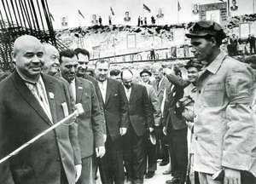 |  | Який вигляд має та як поводиться лідер українських комуністів? Чому серед оточення П.Шелеста є люди в вишиванках та про це свідчить? Хто стоїть на фото праворуч? Про який характер між владою та народом це повинно свідчити? Чи справді так було? Поясніть.

Вправа «Галерея мудрості » | Шелесту належить низка влучних висловів-настанов. Серед них:  Як ви розумієте цей вислів?
  Життя — складна річ. Його треба сприймати таким,
  яким воно є. Але головне — треба працювати. Працювати.

Робота з текстом підручника за методом «Пошук інформації » | Завдання:  Прочитайте та проаналізуйте, текст підручника (п. 3, §11).  Заповніть таблицю.
(початковий рівень)

Картка-завдання 2
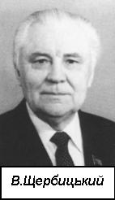 | 1972—1989 –роки правління  Модель розвитку республіки – централістська (орієнтована на центр, тобто Москву) | Щербицький Володимир Васильович (1918-1990) – комуністичний і державний діяч УРСР. З 1946 – на партійній роботі в Україні. У 1961-1963 та 1965-1972 – Голова Ради Міністрів УРСР. З 1961 – член ЦК КПРС. У 1972-1989 – перший секретар ЦК КПУ. Лауреат Ленінської премії (1982). Двічі Герой Соціалістичної Праці (1974, 1977).

Позитивні риси діяльності | Негативні риси діяльності

Вправа «Тихе опитування» (бесіда з декількома учнями, які з певних причин соромляться (бояться) відповідати при всіх).

Вправа «Поміркуймо…»  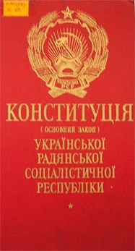 | - Що таке Конституція?  - Пригадайте курс 10 класу. Скільки радянських Конституцій було проголошено радянською владою і в яких роках?  - Чи можете ви назвати характерні риси рад Конституцій?  - Спрогнозуйте, чи зміниться зміст Конституції 1978 року?

Робота з текстом документа. Вправа «Юридичний практикум» | Прочитайте документ та дайте відповідь на тести (початковий та середній рівень) та виконайте завдання (достатній та високий рівень). Рівень складності оберіть самостійно, результати запишіть в зошити.

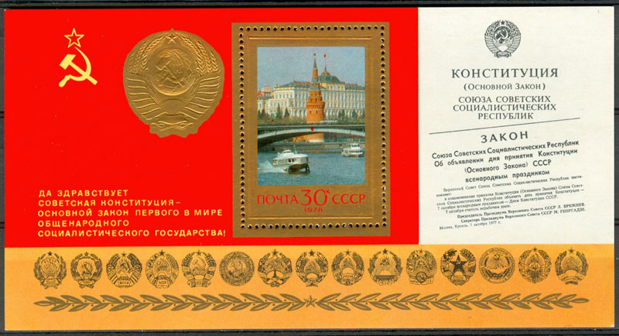 | З Конституції Української РСР 1978 року.  Стаття 1. Українська Радянська Соціалістична Республіка є соціалістична загальнонародна держава, яка виражає волю й інтереси робітників, селян та інтелігенції,трудящих республік всіх національностей.  Стаття 2. Вся влада в Українській РСР належить народові. Народ здійснює державну владу через Ради народних депутатів, які становлять політичну основу Української РСР.  Всі інші державні органи підконтрольні і підзвітні Радам народних депутатів…  Стаття 6. Керівною і спрямовуючою силою радянського суспільства, ядром його політичної системи, державних і громадських організацій є Комуністична партія Радянського Союзу. КПРС існує для народу і служить народові.  Озброєна марксистсько-ленінським ученням Комуністична партія визначає генеральну перспективу розвитку суспільства, лінію внутрішньої і зовнішньої політики СРСР, керує великою творчою діяльністю радянського народу надає планомірного. Науково обґрунтованого характеру його боротьбі за перемогу комунізму.  Стаття 68. Українська Радянська Соціалістична Республіка – суверенна радянська соціалістична держава…  Стаття 69. Українська РСР зберігає за собою право вільного виходу з СРСР…  (Конституція (Основний Закон)  Української Радянської Соціалістичної Республіки.  Прийнята позачергово восьмою сесією  Верховної Ради Української РСР дев’ятого скликання. )

Тести (початковий та середній рівень)
Завдання з вибором однієї правильної відповіді

- Як Конституція УРСР 1978 року визначала соціально-економічний лад, що існував у республіці?  А) база для побудови соціалізму;  Б) розвинутий соціалізм;  В) реальний соціалізм;  Г) комуністичне суспільство
  А
  Б
  В
  Г

- Положення про КПРС як ядро політичної системи УРСР було зафіксоване:  А) Конституцією РСФСР 1918 р.;  Б) Конституцією СРСР 1936 р.;  В) Конституцією УРСР 1965 р.;  Г) Конституцією СРСР 1977 р.;  Д) Конституцією УРСР 1978р.
  А
  Б
  В
  Г
  Д
Завдання з вибором трьох правильних відповідей із семи запропонованих варіантів відповіді

- Укажіть ключові положення Конституції УРСР 1978 року:  - УРСР є організацією диктатури трудящих і експлуатованих мас пролетаріату та найбіднішого селянства;  - Державною мовою УРСР є українська мова, УРСР забезпечує функціонування української мови в усіх сферах суспільного життя;  - Вся влада в УРСР належить народу, який здійснює державну владу через Ради народних депутатів, що становлять політичну основу УРСР;  - УРСР складається з семи областей і Молдавської Автономної Соціалістичної Республіки;  - Керівною і спрямовуючою силою радянського суспільства, ядром його політичної системи є Комуністична партія Радянського Союзу;  - Найвищим виконавчим і розпорядчим органом державної влади УРСР є Рада Народних Комісарів УРСР;  - Основу економічної системи УРСР становить соціалістична власність на засоби виробництва у формі державної і колгоспно-кооперативної власності.
  1
  2
  3
  4
  5
  6
  7

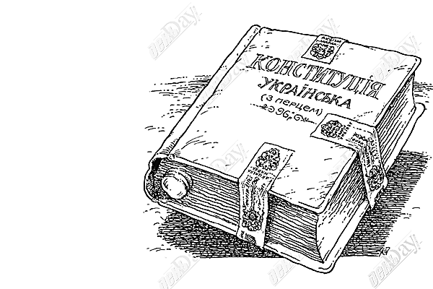 | Завдання за вибором (Достатній та високий рівень)  - Проаналізуйте зміст «брежнєвської Конституції 1978 року.  Доведіть декларативний характер Основного закону. З’ясуйте позитивні та негативні надбання, які привнесла Конституція.  Складіть схему або таблицю.  - Порівняйте статтю 2 і статтю 6 Конституції УРСР. Кому все-таки належала насправді вся повнота влади в республіці? Чому в Конституції Української РСР було зафіксовано «керівну і спрямовуючу роль» не Компартії країни, а КПРС?

Домашнє завдання. Метод «Вибери завдання сам»

Обов’язковий мінімум:
Прочитати §11 (Олександр Гісем, Олександр Мартинюк Історія України 11 кл) , відповідати на питання на стор. 88
Тренувальний рівень. Скласти таблицю «Спроби КПРС усунути кризові політико-ідеологічні явища»
Кризові явища | Заходи для усунення кризових явищ

Творче завдання (за вибором)
1.Скласти порівняльну таблицю «Політичні портрети П. Шелеста та В. Щербицького»
2. Спробуйте обґрунтувати чи заперечити тезу істориків про те, що в кінці 60-х – на початку 70-х років в українському керівництві існували дві течії – автономістська та централізаторська.

Для учнів, які готуються до ЗНО
Вправа «Мій опорний конспект » (підготовка до ЗНО).
Завдання: використавши доступні джерела інформації, складіть опорний конспект теми уроку.

